TAREA 1 MATEMÁTICAS 5ºB
Buenos días a todos:
Estos días atrás , hemos estado pasando de unas unidades a otras.
Os envío unos enlaces de you tube para que puedas entrar para ver la explicación, y no tengas ninguna duda. (https://www.youtube.com/watch?v=Xu0lcWEO9nI, https://www.youtube.com/watch?v=ArlRwcoaTOo) Se explica dos maneras.
A continuación tenéis una tabla donde se ve todo lo que sabemos, así te ayudará a la hora de realizar las actividades.
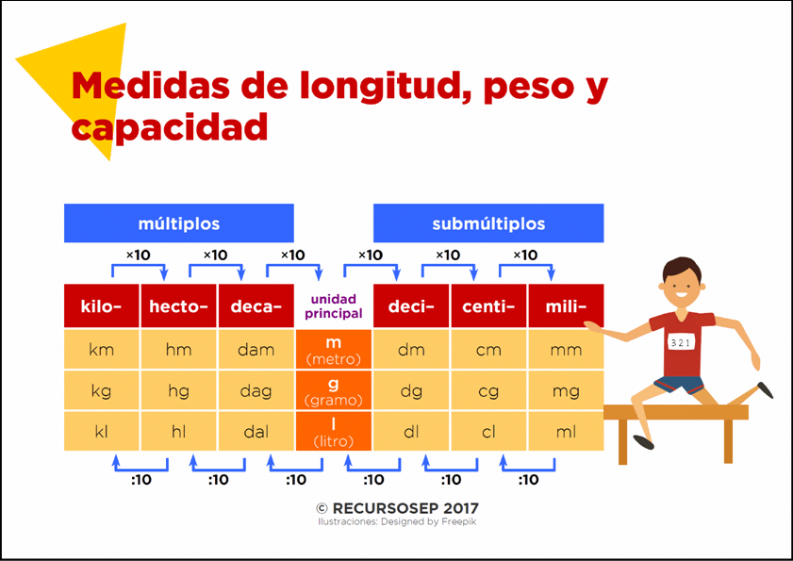

Ahora es el momento de demostraros que lo sabéis hacer , ánimo con el siguiente ejercicio.
Copiadlo en vuestro cuaderno.
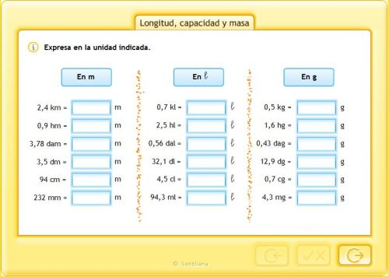

Recuerda las tareas me la tienes que mandar al siguiente email: luisa.fernandez@sanviatorvalladolid.com
Si tienes alguna duda dímelo y buscaremos la manera de resolverla.
Esta tarea es para el lunes (16) y martes (17). Visiona los videos, que te van a ayudar.
Hasta pronto.

